TÀI LIỆU HƯỚNG DẪN SỬ DỤNG
Dự án: Xây dựng Ứng dụng Quản lý Sinh viên
Môn học: Introduction to Software Engineering
Nhóm: Đan Lê – Quang Đông

- GIỚI THIỆU GIAO DIỆN VÀ CHỨC NĂNG
Dưới đây là giao diện chính của phần mềm. Các khu vực chức năng được phân chia như sau:
Khu vực Nhập liệu (Góc trái trên): Nơi nhập thông tin sinh viên (Họ tên, Mã SV, Lớp, Điểm).
Khu vực Tác vụ chính (Góc trái dưới): Các nút chức năng Thêm, Xóa, Tìm kiếm, Cập nhật, Clear.
Khu vực Hiển thị (Giữa): Bảng danh sách sinh viên.
Khu vực Quản lý File & Sắp xếp (Góc phải trên): Các nút Open, Save và bộ lọc Sắp xếp (Sort).
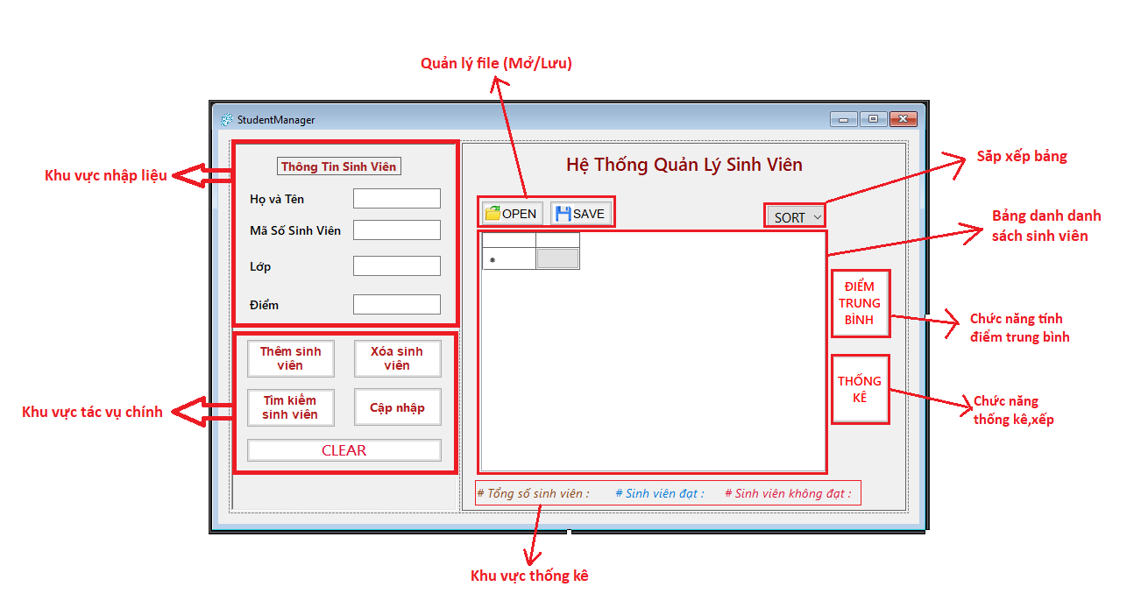
Khu vực Thống kê (Góc phải & Dưới cùng): Tính điểm trung bình, Thống kê xếp loại và đếm số lượng tổng quan.

- HƯỚNG DẪN SỬ DỤNG CHI TIẾT
1.Thêm sinh viên mới :
Bước 1 : Nhập đầy đủ thông tin vào 4 ô: Họ tên, Mã SV, Lớp, Điểm.
Bước 2 : Nhấn nút Thêm sinh viên.
Lưu ý: Mã SV không được trùng, Tên không chứa ký tự đặc biệt, Điểm phải từ 0-10.
2. Sửa thông tin sinh viên
Bước 1 :Nhấp chuột vào nút sửa của sinh viên cần sửa.
Bước 2 :Thông tin sẽ tự động hiện lên các ô nhập liệu.
Bước 3 :Chỉnh sửa thông tin (Tên, Lớp, Điểm). Lưu ý: Không thể sửa Mã SV.
Bước 4 :Nhấn nút Cập nhập
3. Xóa sinh viên
Bước 1 : Chọn sinh viên cần xóa trên bảng.
Bước 2 :Thông tin sẽ tự động hiện lên các ô nhập liệu.
Bước 3 :Chỉnh sửa thông tin (Tên, Lớp, Điểm). Lưu ý: Không thể sửa Mã SV.
4. Tìm kiếm sinh viên
Bước 1 :Nhập thông tin muốn tìm vào các ô tương ứng (Ví dụ: Nhập "TPM2" vào ô Lớp để tìm lớp TPM2).
Bước 2 :Nhấn nút Tìm kiếm sinh viên. (Kết quả sẽ hiển thị trên bảng.)
Để hủy tìm kiếm: Xóa trắng các ô và nhấn Tìm kiếm lại

5.Lưu và mở file
-Lưu file (SAVE): Nhấn nút SAVE. Nếu lần đầu lưu, chọn nơi cất file .txt. Các lần sau phần mềm sẽ tự động lưu đè cập nhật.
-Mở file (OPEN): Nhấn nút OPEN → Chọn file .txt dữ liệu cũ để tải danh sách lên bảng.
6.Sắp xếp danh sách
Tại mục SORT (góc phải trên), chọn tiêu chí mong muốn:
-Điểm tăng dần
-Điểm giảm dần
-Tên từ A-Z
Tên từ Z-A
Khi chọn xong , Danh sách sẽ tự động sắp xếp ngay lập tức.
III.CÁC LỖI THƯỜNG GẶP VÀ CÁCH XỬ LÝ
Thông báo lỗi / Vấn đề | Nguyên nhân | Cách khắc phục
"Vui lòng nhập đầy đủ thông tin..." | Bạn để trống 1 trong 4 ô nhập liệu. | Kiểm tra và điền đầy đủ tất cả các ô.
"Tên không hợp lệ! Phát hiện ký tự lạ..." | Tên chứa số (1,2,3) hoặc ký tự (@,#,$). | Nhập lại tên chỉ chứa chữ cái (Hỗ trợ tiếng Việt có dấu).
"Điểm phải là SỐ..." | Bạn nhập chữ vào ô điểm (VD: 8a). | Chỉ nhập số (VD: 8.5). Dùng dấu chấm (.) cho số thập phân.
"Mã sinh viên đã tồn tại!" | Mã SV bạn nhập đã có người dùng rồi. | Kiểm tra lại danh sách, nhập mã khác.
Không tìm thấy sinh viên nào | Không có dữ liệu khớp với từ khóa. | Thử nhập từ khóa ngắn hơn hoặc nhấn nút CLEAR để hiện lại toàn bộ.

